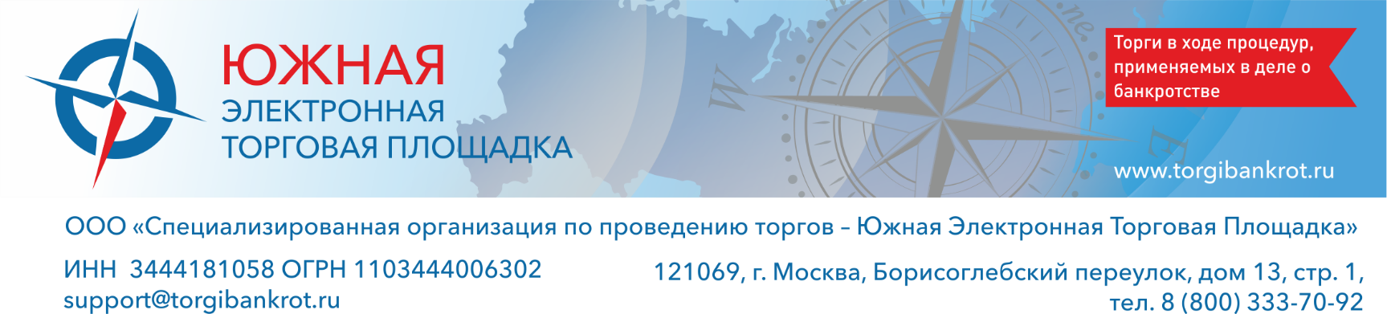
Предложение о сотрудничестве

Уважаемые Арбитражные управляющие, Южная электронная торговая площадка предлагает Вам сотрудничество по организации и проведению торгов.
ООО СОПТ «ЮЭТП» проводит торги по продаже имущества банкротов уже более 10 лет. Мы аккредитованы в таких СРО как: САМРО «Ассоциация антикризисных управляющих», ПАУ ЦФО, ААУ "СЦЭАУ", Союз «МЦАУ», Ассоциации МСО ПАУ, ААУ «ЦФОП АПК», НПС СОПАУ «Альянс управляющих», Ассоциация "Национальная организация арбитражных управляющих", также площадка активно сотрудничает с Государственной корпорацией «Агентство по страхованию вкладов».
Мы предлагаем сотрудничество на следующих условиях:
При реализации имущества юридических лиц, стоимость услуг площадки составит:
- от 1 000 рублей при размещении до 10 лотов + 1,5% от цены реализации имущества.
При реализации имущества физических лиц, стоимость услуг площадки составит:
- в случае признания торгов несостоявшимися, а также в случае не заключения договора купли-продажи с единственным участником торгов, услуги площадки - бесплатны;
- в случае реализации имущества, стоимость услуг составит 1,5% от цены реализации.
Преимущества работы с нашей торговой площадкой:
- Индивидуальный подход;
- Предоставление счета для приема задатков;
- Большой опыт работы наших специалистов поможет Вам решить все возникающие вопросы по организации и проведению торгов.
Предлагаю Вам помощь при регистрации личного кабинета на сайте ЮЭТП, для этого Вы можете перейти по ссылке: https://torgibankrot.ru/public/registernew/customer/

Буду рада ответить на все Ваши вопросы,
Руководитель клиентского отдела ООО "СОПТ-ЮЭТП",
Сальникова Марина
+7 913-388-88-57
salnikova@torgibankrot.ru

